B&R открывает новый офис в Кошице
Восточная Словакия получит выгоду от появления местной поддержки и обучающих курсов
Клиенты B&R по всему миру получают преимущества развитой сети компании с местными офисами продаж и поддержки. Чтобы расширить возможности B&R Словакия, в дополнение к головному офису в Нове-Место-над-Вагом был открыт новый офис в Кошице. Клиенты в Восточной Словакии, в первую очередь из автомобильной, пищевой и упаковочной промышленностей, получают индивидуальный местный сервис.
"Наши клиенты признают, что признают преимущества в гибкости и эффективности, которые получают благодаря нашим инновационным и высококачественным решениям", - говорит региональный директор по продажам Мартин Майер. "Однако девиз "Совершенство в Автоматизации" значит куда больше, чем просто разработка качественных продуктов, отвечающих требованиям индустрии. Это значит понимание специфических потребностей региона, страны и каждого человека, с которым мы работаем".
Поддержка клиента
Новый офис будет обеспечивать быструю, высококачественную поддержку по аппаратному и программному обеспечению B&R, а так же предлагать обучающие курсы. Отдел продаж займется поиском новых клиентов, и помощью уже существующим клиентам в ускорении всего процесса проектирования и разработки и более быстром выводе на рынок новых станков и оборудования.

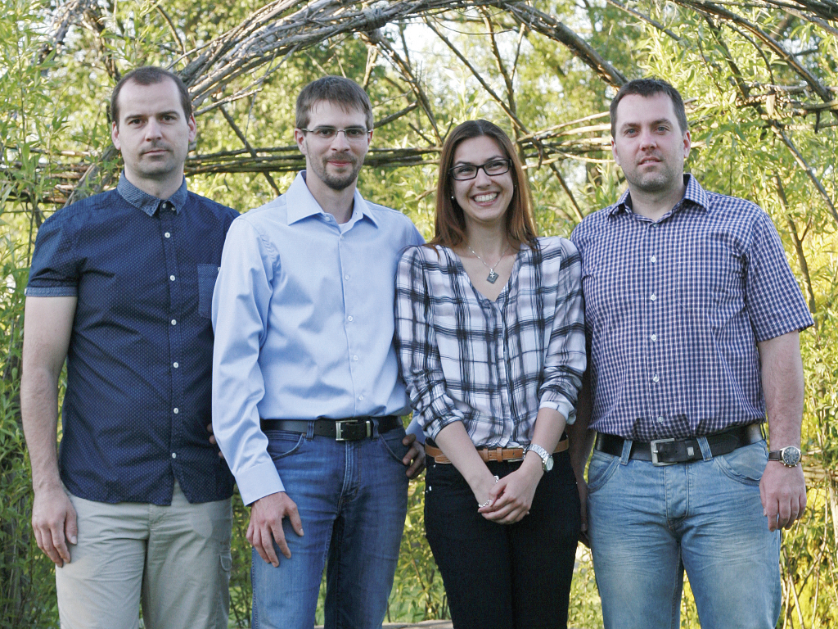
Директор офиса продаж Мартин Майер (второй слева) возглавляет новый офис в Кошице.

О компании B&R
Компания B&R специализируется на инновационных решениях в сфере промышленной автоматизации, а также имеет представительства по всему миру со штаб-квартирой в Австрии. Продукция B&R сочетает в себе уникальные инженерные разработки и передовые технологии, и по праву завоевала международное признание и любовь клиентов. В портфолио B&R всегда найдется комплексное решение практически для любой задачи современной промышленности: автоматизация отдельных машин или целых заводов, продвинутое управление движением, визуализация, встроенные технологии безопасности и многое другое. Технологии промышленной полевой шины POWERLINK и openSAFETY, так же, как и мощная среда разработки Automation Studio являются основой постоянного совершенствования техники автоматизации и успеха компании на рынке. Дух инноваций позволяет компании B&R быть на острие прогресса, превосходя самые смелые ожидания своих клиентов.
Более подробную информацию Вы сможете найти на www.br-automation.com.

